**Practical-1**

**Aim**:

1

1 2

1 2 3

1 2 3 4

1 2 3 4 5

**Program**:

#include<stdio.h>

#include<conio.h>

main()

/*

1

1 2

1 2 3

1 2 3 4

1 2 3 4 5

*/

{

int i,j;

clrscr();

for(i=1;i<=5;i++)

{

for(j=1;j<=i;j++)

{

printf("%d ",j);

}

printf("\n");

}

getch();

}

**Output**:

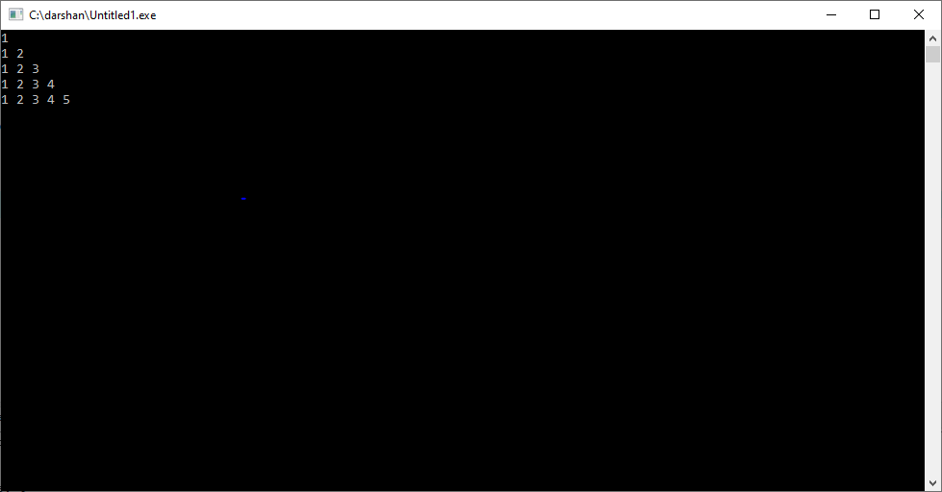

**Practical-2**

**Aim:**

1 2 3 4 5

1 2 3 4

1 2 3

1 2

1

**Program**:

#include<stdio.h>

#include<conio.h>

main()

/*

1 2 3 4 5

1 2 3 4

1 2 3

1 2

1

*/

{

int i,j;

for(i=5;i>=1;i--)

{

for(j=1;j<=i;j++)

{

printf("%d ",j);

}

printf("\n");

}

getch();

}

**Output**: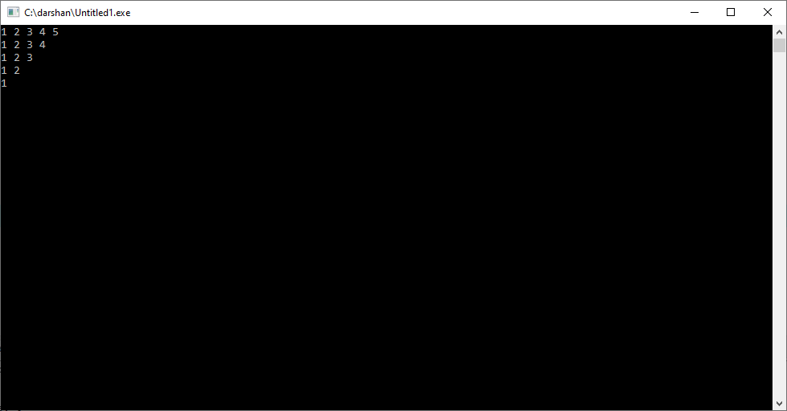

**Practical-3**

**Aim:**

**5**

**5 4**

**5 4 3**

**5 4 3 2**

**5 4 3 2 1**

**Program**:

#include<stdio.h>

#include<conio.h>

main()

{

int i,j;

for(i=5;i>=1;i--)

{

for(j=5;j>=i;j--)

{

printf("%d",j);

}

printf("\n");

}

getch();

}

**Output**: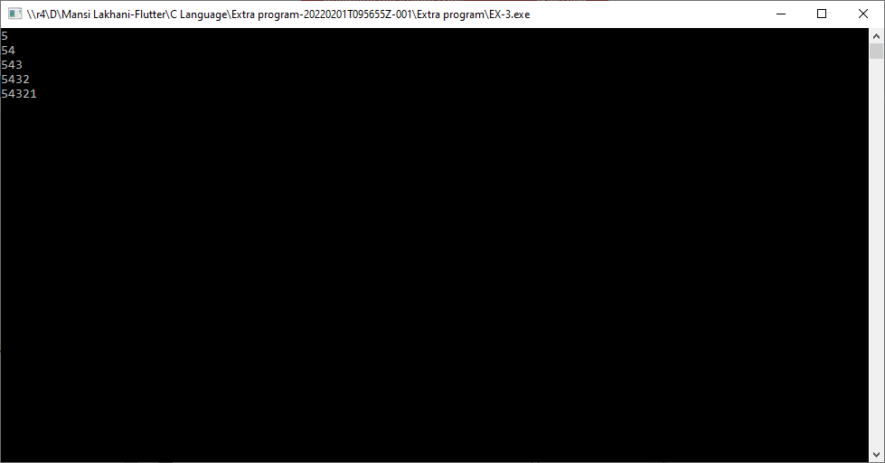

**Practical-4**

**Aim:**

**1**

**2 1**

**3 2 1**

**4 3 2 1**

**5 4 3 2 1**

**Program**:

#include<stdio.h>

#include<conio.h>

main()

{

int i,j;

clrscr();

for(i=1;i<=5;i++)

{

for(j=i;j>=1;j--)

{

printf("%d",j);

}

printf("\n");

}

getch();

}

**Output**: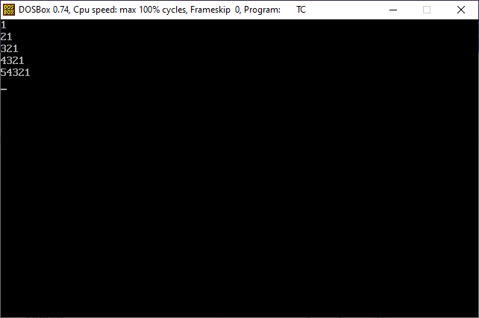

**Practical-5**

**Aim:**

**5 4 3 2 1**

**5 4 3 2**

**5 4 3**

**5 4**

**5**

**Program**:

#include<stdio.h>

#include<conio.h>

main()

{

int i,j;

clrscr();

for(i=1; i<=5 ; i++)

{

for(j=5 ;j>=i ;j--)

{

printf("%d ",j);

}

printf("\n");

}

getch();

}

**Output**: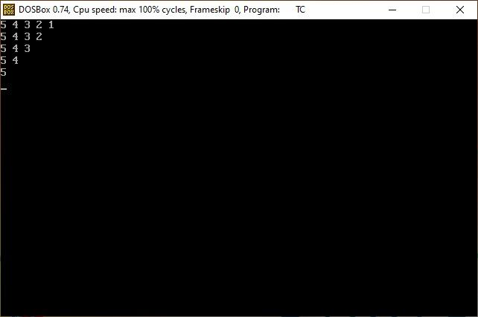

**Practical-6**

**Aim:**

**5 4 3 2 1**

**4 3 2 1**

**3 2 1**

**2 1**

**1**

**Program**:

#include<stdio.h>

#include<conio.h>

main()

{

int i,j;

clrscr();

for(i=5;i>=1;i--)

{

for(j=i;j>=1;j--)

{

printf("%d",j);

}

printf("\n");

}

getch();

}

**Output**:

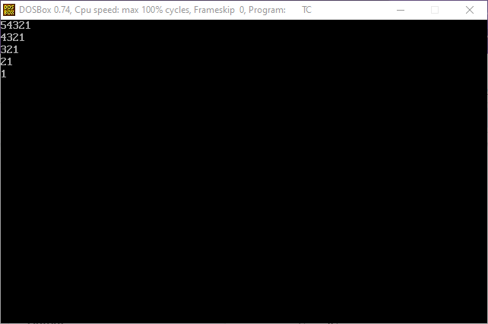

**Practical-7**

**Aim:**

**1 2 3 4 5**

**2 3 4 5**

**3 4 5**

**4 5**

**5**

**Program**:

#include<stdio.h>

#include<conio.h>

main()

{

int i,j;

clrscr();

for(i=1;i<=5;i++)

{

for(j=i;j<=5;j++)

{

printf("%d",j);

}

printf("\n");

}

getch();

}

**Output**: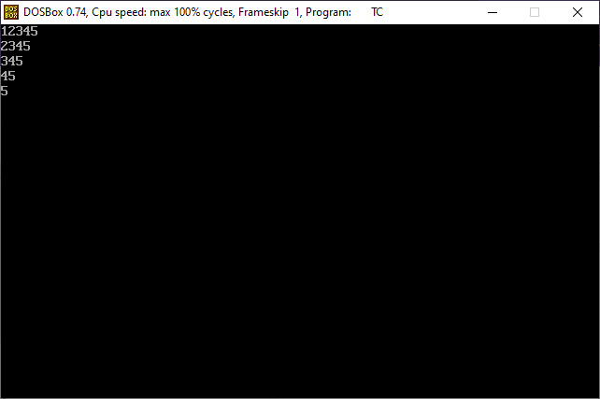

**Practical-8**

**Aim:**

45

45 46

45 46 47

45 46 47 48

45 46 47 48 49

**Program**:

#include<stdio.h>

#include<conio.h>

main()

{

int i,j;

clrscr();

for(i=45; i<=49 ; i++)

{

for(j=45 ;j<=i ;j++)

{

printf("%d ",j);

}

printf("\n");

}

getch();

}

**Output**:

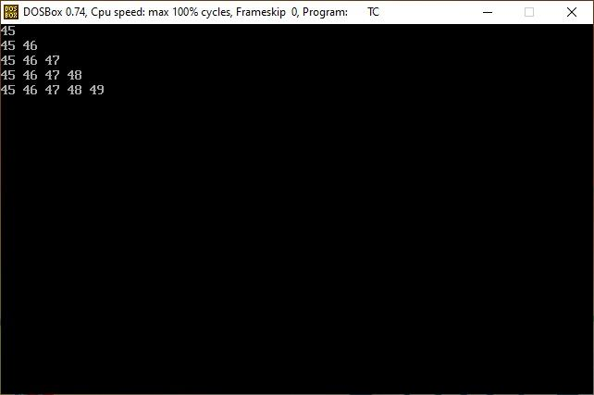

**Practical-9**

**Aim:**

1

2 2

3 3 3

4 4 4 4

5 5 5 5 5

**Program**:

#include<stdio.h>

#include<conio.h>

main()

/*

1

2 2

3 3 3

4 4 4 4

5 5 5 5 5

*/

{

int i,j;

clrscr();

for(i=1;i<=5;i++)

{

for(j=1;j<=i;j++)

{

printf("%d ",i);

}

printf("\n");

}

getch();

}

**Output**:

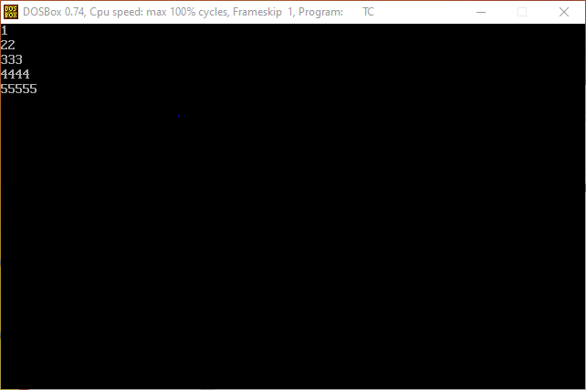

**Practical-10**

**Aim:**

5

4 4

3 3 3

2 2 2 2

1 1 1 1 1

**Program**:

#include<stdio.h>

#include<conio.h>

main()

/*

5

4 4

3 3 3

2 2 2 2

1 1 1 1 1

*/

{

int i,j;

clrscr();

for(i=5;i>=1;i--)

{

for(j=1;j<=6-i;j++)

{

printf("%d ",i);

}

printf("\n");

}

getch();

}

**Output**:

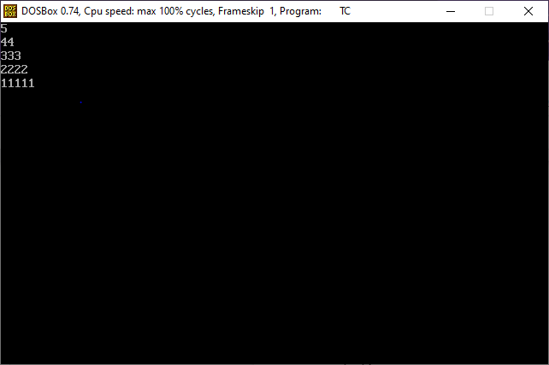

**Practical-11**

**Aim:**

1

1 2

1 2 3

1 2 3 4

1 2 3 4 5

**Program**:

#include<stdio.h>

#include<conio.h>

main()

{

int i,j,k;

clrscr();

for(i=1;i<=5;i++)

{

for(k=5;k>i;k--)

{

printf(" ");

}

for(j=1;j<=i;j++)

{

printf("%d",j);

}

printf("\n");

}

getch();

}

**Output**:

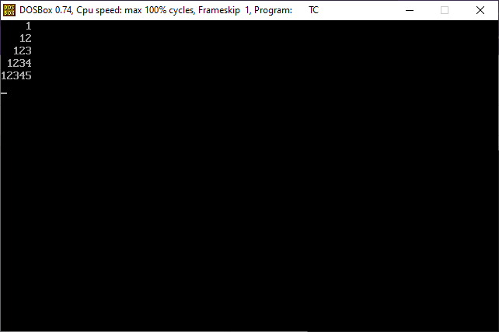

**Practical-12**

**Aim:**

1 2 3 4 5

1 2 3 4

1 2 3

1 2

1

**Program**:

#include<stdio.h>

#include<conio.h>

main()

{

int i,j,k;

clrscr();

for(i=5;i>=1;i--)

{

for(k=5;k>i;k--)

{

printf(" ");

}

for(j=1;j<=i;j++)

{

printf("%d",j);

}

printf("\n");

}

getch();

}

**Output**:

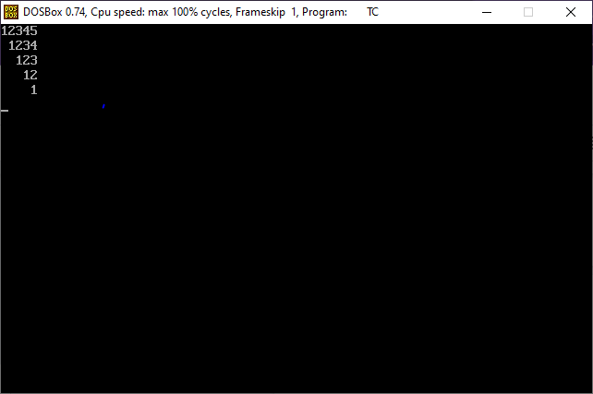

**Practical-13**

**Aim:**

**1 2 3 4 5**

**2 3 4 5**

**3 4 5**

**4 5**

**5**

**Program**:

#include<stdio.h>

#include<conio.h>

main()

{

int i,j,k;

clrscr();

for(i=5;i>=1;i--)

{

for(k=5;k>i;k--)

{

printf(" ");

}

for(j=6-i;j<=5;j++)

{

printf("%d",j);

}

printf("\n");

}

getch();

}

**Output**:

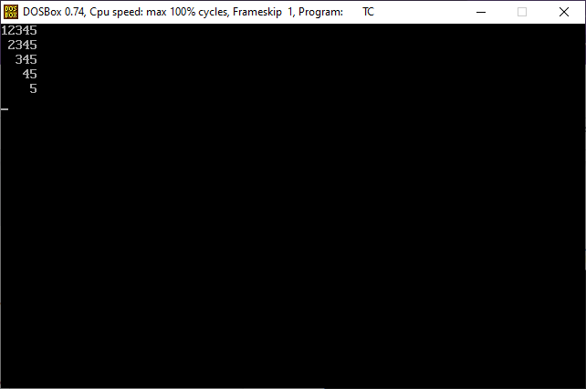

**Practical-14**

**Aim:**

**5**

**4 5**

**3 4 5**

**2 3 4 5**

**1 2 3 4 5**

**Program**:

#include<stdio.h>

#include<conio.h>

main()

{

int i,j,k;

clrscr();

for(i=5;i>=1;i--)

{

for(k=5;k>6-i;k--)

{

printf(" ");

}

for(j=i;j<=5;j++)

{

printf("%d",j);

}

printf("\n");

}

getch();

}

**Output**:

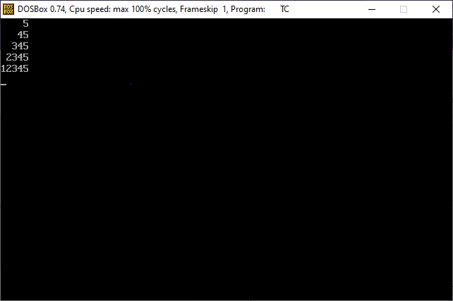

**Practical-15**

**Aim:**

1

2 1

3 2 1

4 3 2 1

5 4 3 2 1

**Program**:

#include<stdio.h>

#include<conio.h>

main()

{

int i,j,k;

clrscr();

for(i=1;i<=5;i++)

{

for(k=5;k>i;k--)

{

printf(" ");

}

for(j=i;j>=1;j--)

{

printf("%d",j);

}

printf("\n");

}

getch();

}

**Output**:

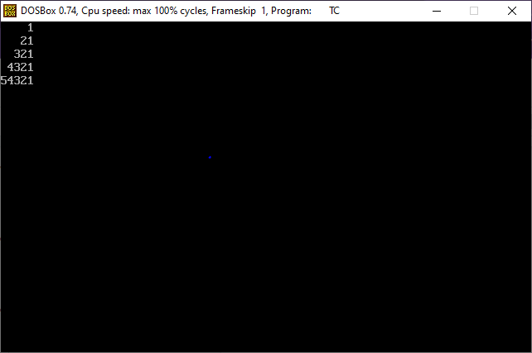

**Practical-16**

**Aim:**

1

21

321

4321

54321

4321

321

21

1

**Program**:

#include<stdio.h>

#include<conio.h>

main()

{

int i,j,k;

clrscr();

for(i=5;i>=1;i--)

{

for(k=5;k>i;k--)

{

printf(" ");

}

for(j=1;j<=i;j++)

{

printf("%d",j);

}

printf("\n");

}

getch();

}

**Output**:



**Practical-17**

**Aim:**

1

12

123

1234

12345

2345

345

45

5

**Program**:

#include<stdio.h>

#include<conio.h>

main()

{

int i,j,k;

clrscr();

for(i=1;i<=5;i++)

{

for(k=5;k>i;k--)

{

printf(" ");

}

for(j=1;j<=i;j++)

{

printf("%d",j);

}

printf("\n");

}

for(i=2;i<=5;i++)

{

for(k=1;k<i;k++)

{

printf(" ");

}

for(j=i;j<=5;j++)

{

printf("%d",j);

}

printf("\n");

}

getch();

}

**Output**:

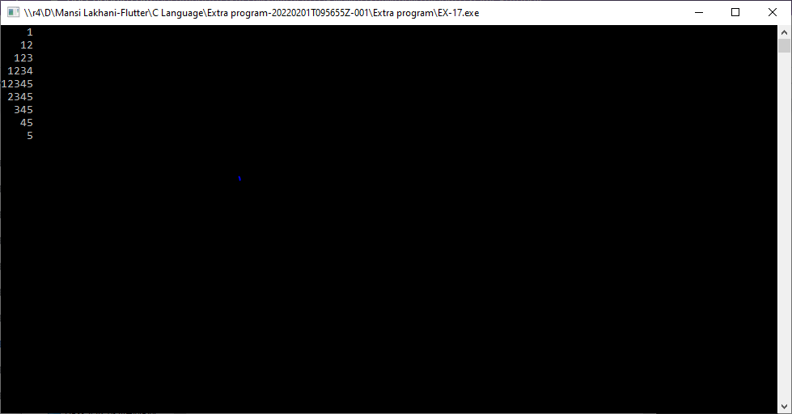

**Practical-18**

**Aim:**

1 1

12 21

123 321

1234 4321

1234554321

**Program**:

#include<stdio.h>

#include<conio.h>

main()

{

int i,j,k,l,m;

clrscr();

for(i=1;i<=5;i++)

{

for(j=1;j<=i;j++)

{

printf("%d",j);

}

for(k=i;k<5;k++)

{

printf(" ");

}

for(l=5;l>i;l--)

{

printf(" ");

}

for(m=i;m>=1;m--)

{

printf("%d",m);

}

printf("\n");

}

getch();

}

**Output**:

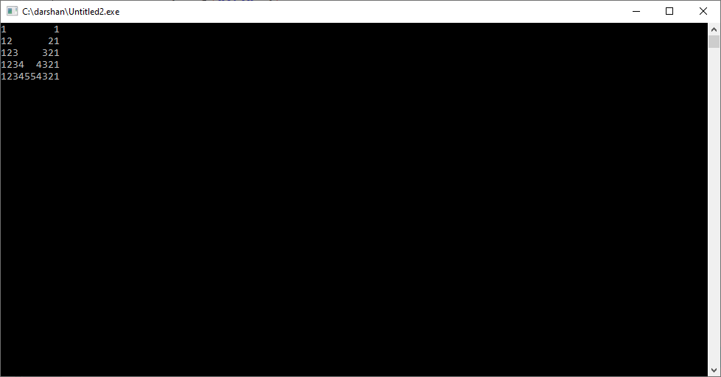

**Practical-19**

**Aim:**

1234554321

1234 4321

123 321

12 21

1 1

12 21

123 321

1234 4321

1234554321

**Program**:

#include<stdio.h>

#include<conio.h>

main()

{

int i,j,k,l,m;

clrscr();

for(i=5;i>=1;i--)

{

for(j=1;j<=i;j++)

{

printf("%d",j);

}

for(k=i;k<5;k++)

{

printf(" ");

}

for(l=i;l<5;l++)

{

printf(" ");

}

for(m=i;m>=1;m--)

{

printf("%d",m);

}

printf("\n");

}

for(i=2;i<=5;i++)

{

for(j=1;j<=i;j++)

{

printf("%d",j);

}

for(k=5;k>i;k--)

{

printf(" ");

}

for(l=5;l>i;l--)

{

printf(" ");

}

for(m=i;m>=1;m--)

{

printf("%d",m);

}

printf("\n");

}

getch();

}

**Output**:

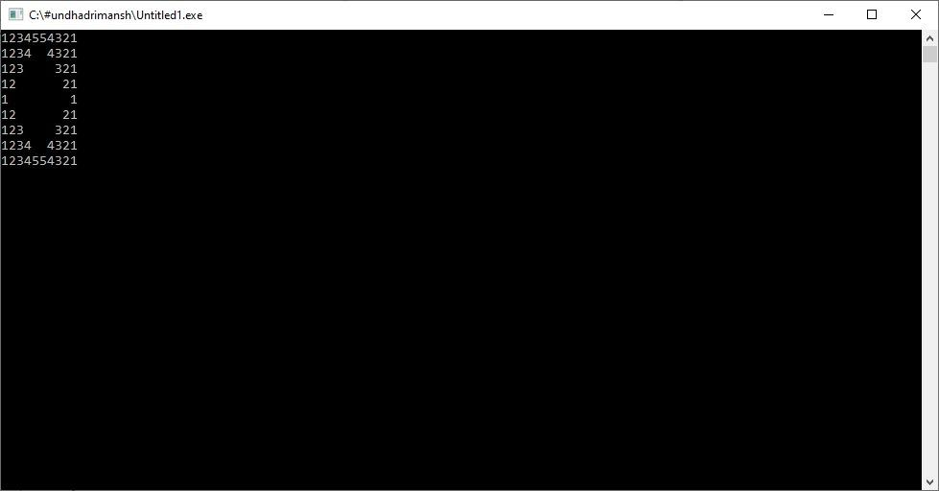

**Practical-20**

**Aim:**

1 2 3 4 5

1 2 3 4

1 2 3

1 2

1

**Program**:

#include<stdio.h>

#include<conio.h>

main()

{

int i,j,k;

clrscr();

for(i=5;i>=1;i--)

{

for(k=5;k>i;k--)

{

printf(" ");

}

for(j=1;j<=i;j++)

{

printf("%d",j);

}

printf("\n");

}

getch();

}

**Output**:



**Practical-21**

**Aim:**

1

2 3

4 5 6

7 8 9 10

11 12 13 14 15

**Program**:

#include<stdio.h>

#include<conio.h>

main()

{

int i,j,k;

clrscr();

for(i=5;i>=1;i--)

{

for(k=5;k>i;k--)

{

printf(" ");

}

for(j=1;j<=i;j++)

{

printf("%d",j);

}

printf("\n");

}

getch();

}

**Output**: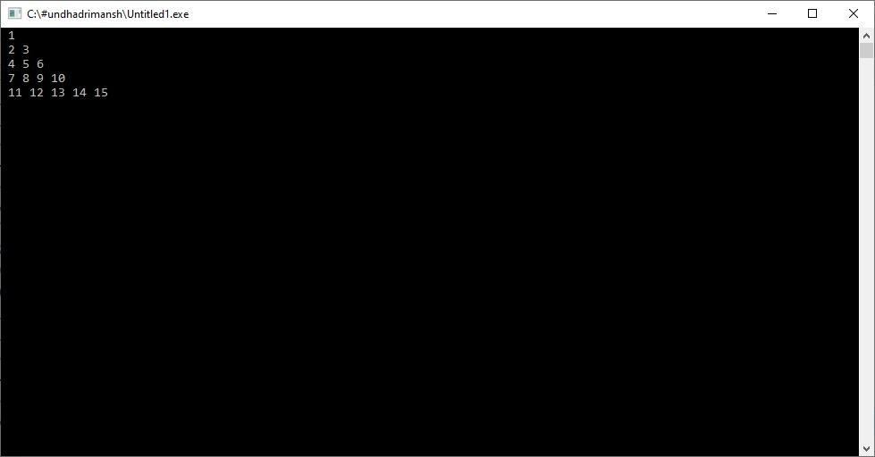

**Practical-22**

**Aim:**

A

B B

C C C

D D D D

E E E E E

**Program**:

#include<stdio.h>

#include<conio.h>

#define p printf

main()

{

int i,j;

clrscr();

for(i=65; i<=69; i++)

{

for(j=65; j<=i; j++)

{

p("%c ",i);

}

p("\n");

}

getch();

}

**Output**:

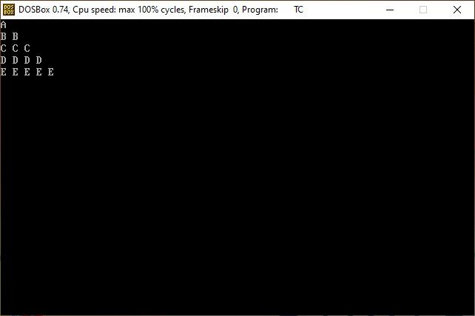

**Practical-23**

**Aim:**

1

1 0

1 0 1

1 0 1 0

1 0 1 0 1  
**Program**:

#include<stdio.h>

#include<conio.h>

main()

{

int i,j;

clrscr();

for(i=1;i<=5;i++)

{

for(j=1;j<=i;j++)

{

if(j%2==1)

{

printf("1");

}

else

{

printf("0");

}

}

printf("\n");

}

getch();

}

**Output**:

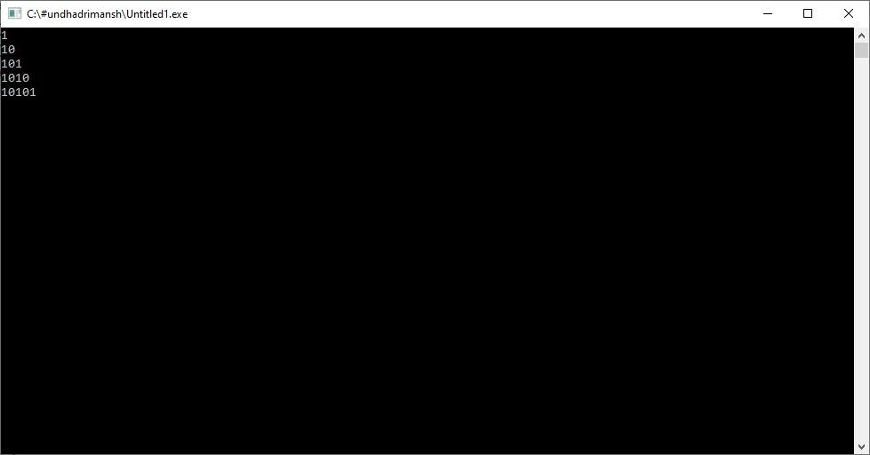

**Practical-24**

**Aim:**

5

5 4 5

5 4 3 4 5

5 4 3 2 3 4 5

5 4 3 2 1 2 3 4 5

**Program**:

#include<stdio.h>

#include<conio.h>

main()

{

int i,j,k;

clrscr();

for(i=5;i>=1;i--)

{

for(k=1;k<i;k++)

{

printf(" ");

}

for(j=5;j>=i;j--)

{

printf("%d",j);

}

for(j=i+1;j<=5;j++)

{

printf("%d",j);

}

printf("\n");

}

getch();

}

**Output**:

